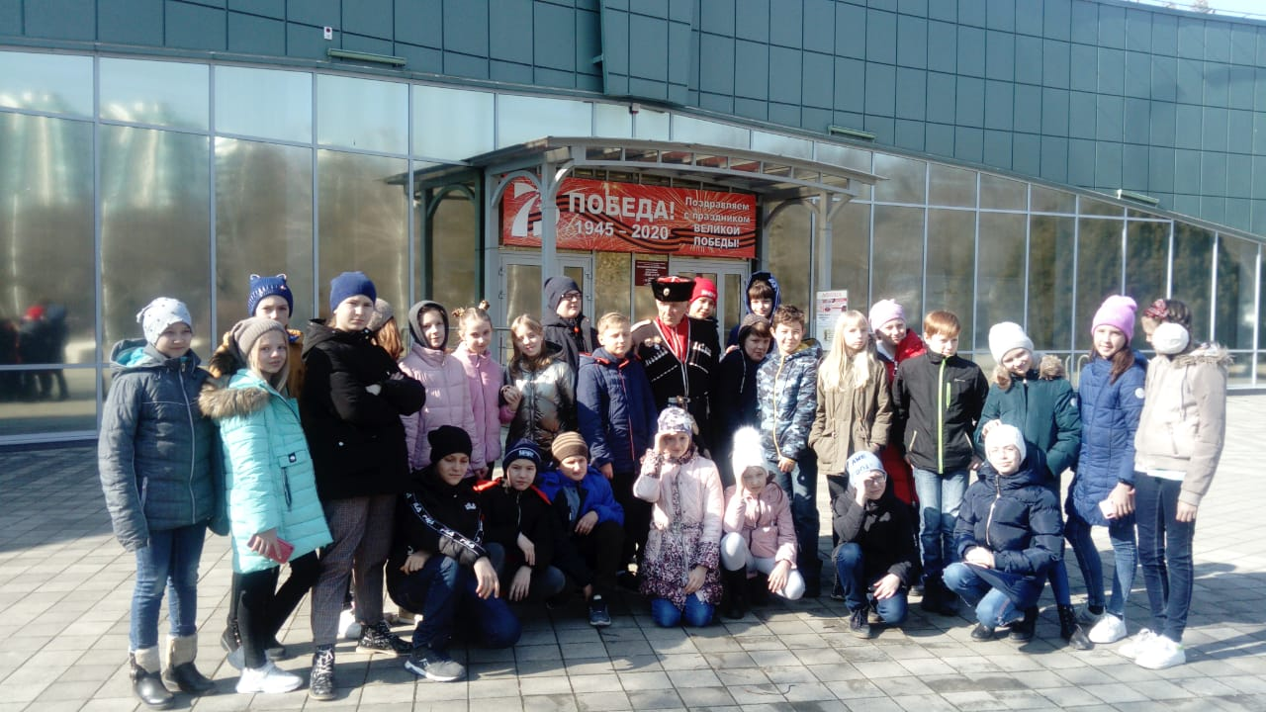
Отдавая дань Памяти павшим в Великой Отечественной войне, 5 «Б» класс отправился на экскурсию «По местам боевой Славы города Краснодара», посвященной 75-летию Великой Победы.
Экскурсовод Козырин Юрий Петрович начал экскурсию в Пашковском микрорайоне, ранее станица Пашковская. С того места, где шли первые бои за родной город. Здесь немцы вошли в город.

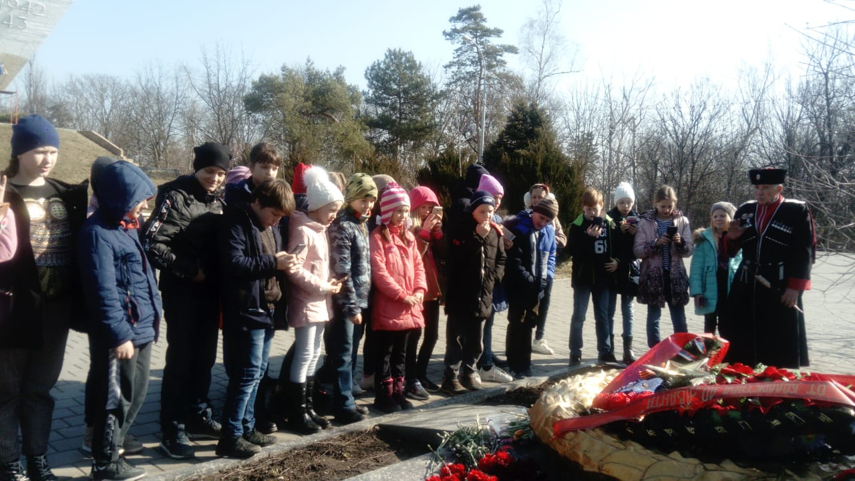
Особенное впечатление произвела Стелла, воздвигнутая на месте Лагеря для военнопленных и рассказ о "душегубках", в которых погибли 13500 краснодарцев.
Девочки плакали...

Закончилась эта удивительно трогательная и познавательная поездка в Музее Победы.
Наши души и сердца с вами, Герои. Помним, гордимся!

